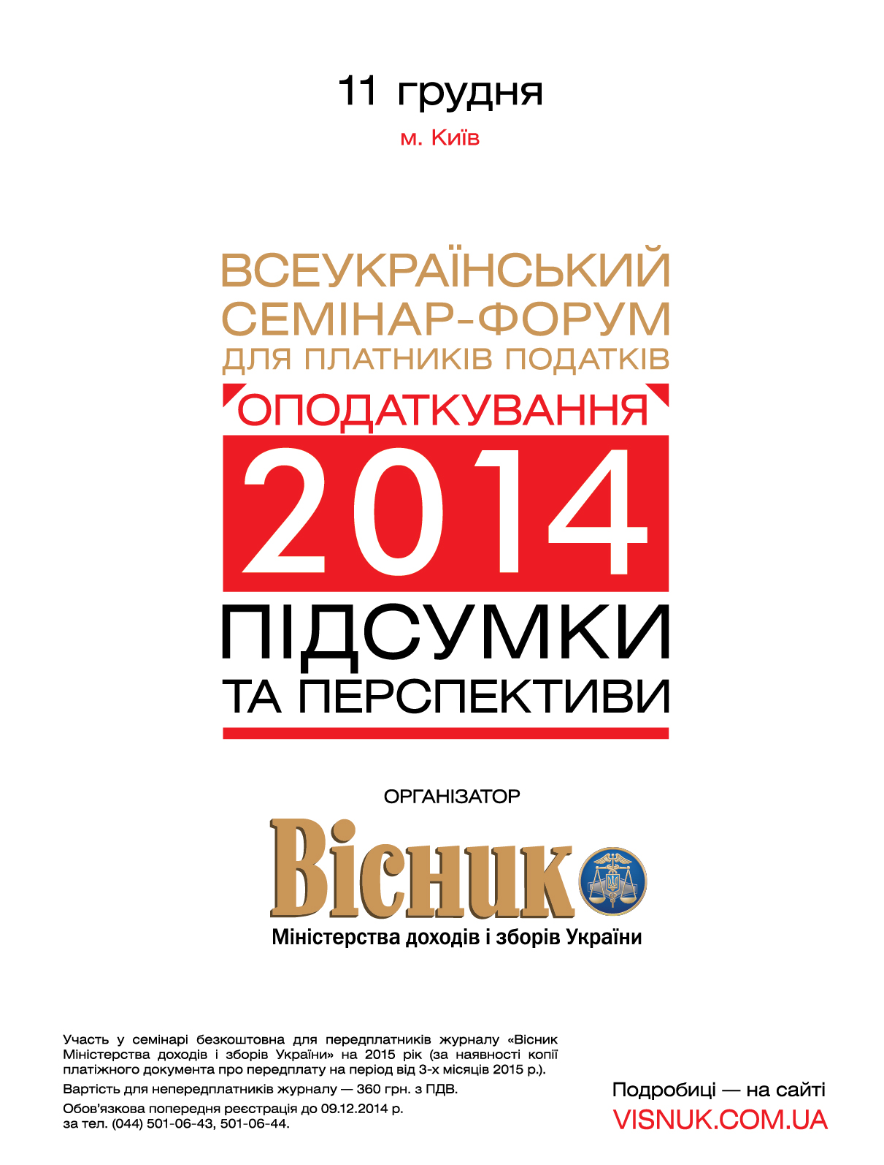

ЗАПРОШЕННЯ
Журнал "Вісник Міністерства доходів і зборів України" запрошує Вас взяти участь
в семінарі-форумі «Оподаткування 2014: підсумки та перспективи»
11 грудня 2014 року
м. Київ, Львівська пл., 8, Конгрес-хол Державної фіскальної служби України

Участь у семінарі-форумі БЕЗКОШТОВНА ДЛЯ ПЕРЕДПЛАТНИКІВ ЖУРНАЛУ
"Вісник Міністерства доходів і зборів України" на 2015 рік* (за наявності копії платіжного документу про передплату на період від 3-х місяців 2015 р.).
Вартість для непередплатників журналу — 360 грн.
Для членів ФПБАУ - участь безкоштовна! (умова- відсутність заборгованість по членським внескам).

ОБОВ’ЯЗКОВА ПОПЕРЕДНЯ РЕЄСТРАЦІЯ учасників до 10 грудня 2014 року
надіславші повідомлення за адресою: kiev@ufpaa.org

ПІБ__________________________________________________________
Посада _______________________________, регіон_____________________

або за тел.: (044) 279-10-37 (33).
ВХІД ТІЛЬКИ ЗА СПИСКАМИ РЕЄСТРАЦІЇ!

Спеціальний гість заходу – Голова Державної фіскальної служби Ігор БІЛОУС.
Тривалість семінару – форуму – з 11:00 до 16:00.
Реєстрація - з 10:00.

Всі учасники безкоштовно отримають:
- індивідуальні консультації від фахівців Державної фіскальної служби України,
- роздатковий матеріал.

*Замовити рахунок на передплату на журнал можна на сайті www.visnuk.com.ua
або в регіональній філії журналу

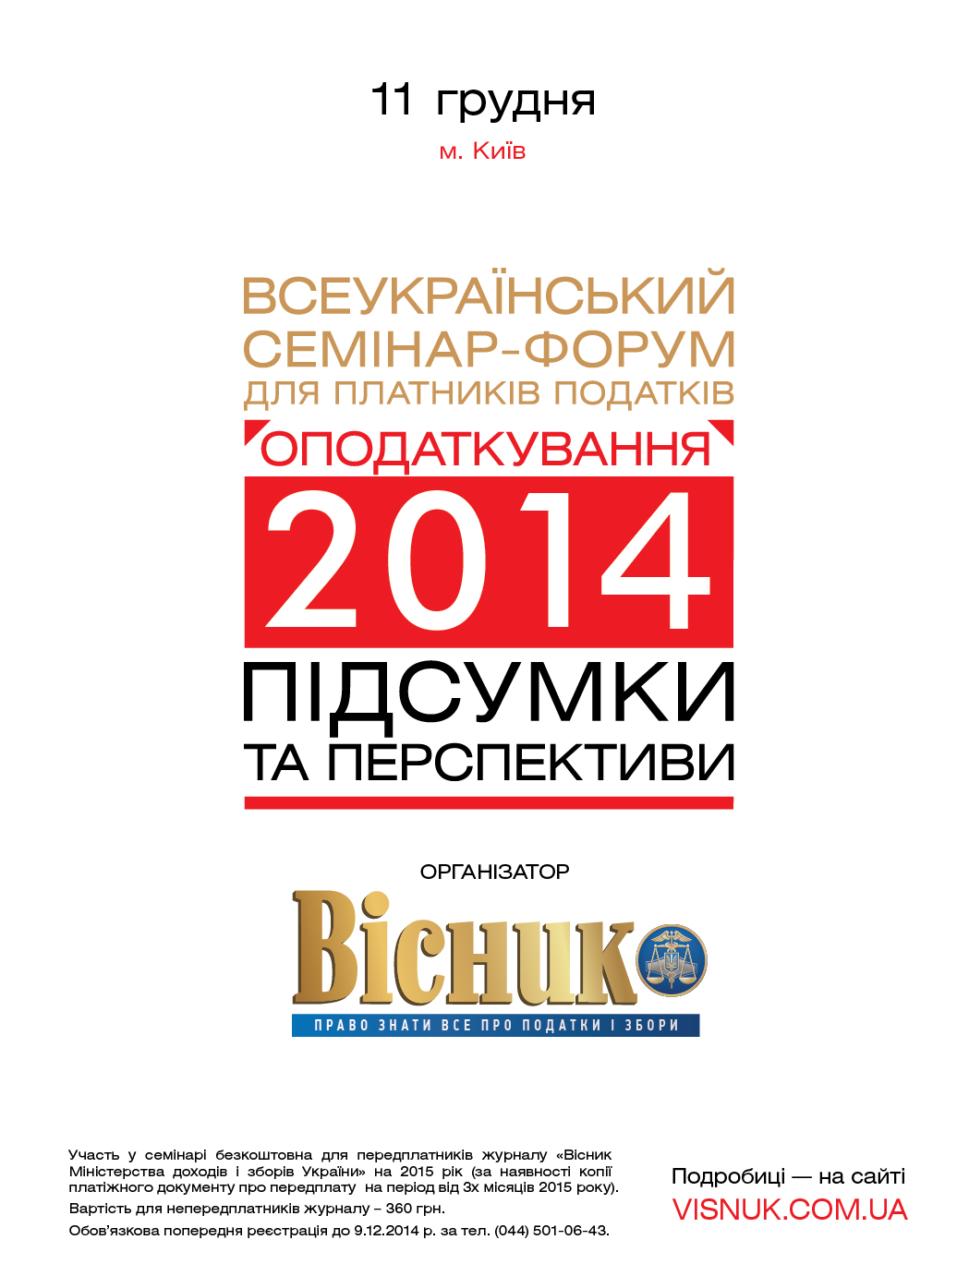

ПРОГРАМА СЕМІНАРУ-ФОРУМУ

№ п/п | Програма семінару | Лектори (структурні підрозділи ДФС України) | Регламент
 | Вітальне слово «Підведення підсумків року».  Відкриття семінару. | Білоус І.О. - Голова Державної фіскальної служби України | 11:00-11:15
 | Вступне слово, оголошення регламенту семінару. | Кричун Петро Михайлович – головний редактор журналу «Вісник Міністерства доходів і зборів України» | 11:15-11:20
І. | ЛЕКЦІЙНИЙ БЛОК
1. | Податок на прибуток підприємств  - Податок на прибуток підприємств в світлі останніх змін, внесених до Податкового кодексу України.  - Законодавчі ініціативи щодо реформування податку на прибуток підприємств.  - Трансфертне ціноутворення. | Департамент методологічної роботи з питань оподаткування  Департамент податкового та митного аудиту | 11:20-12:00
2. | Податок на додану вартість  - Стисло про зміни, що відбулись протягом 2014 року.  - Перерахунок податкового кредиту за підсумками 2014 року при здійсненні оподатковуваних та звільнених операцій  - Документообіг з ПДВ: нові форми податкової накладної, декларації з ПДВ, реєстру виданих та отриманих податкових накладних .  - Зміни з ПДВ, які діятимуть з 01.01.2015 року.  - Електронне декларування та адміністрування ПДВ . | Департамент методологічної роботи з питань оподаткування | 12:00-12:40
3. | Податок на доходи фізичних осіб  - Оподаткування окремих доходів:  -надання майна в оренду;  -операції з продажу(обміну) об’єктів рухомого та нерухомого майна;  -спадщина, подарунки.  - Оподаткування пасивних доходів.  - Військовий збір.  - Відображення доходів в податковому розрахунку (форма №1-ДФ). | Департамент доходів і зборів фізичних осіб | 12:40-13:10
4. | Митна справа  - Оподаткування товарів залежно від митних режимів.  - Адміністрування митних платежів.  - Особливості справляння податків і зборів при переміщенні товарів через межі ВЕЗ Крим.  - Коригування митної вартості.  - Електронне коригування товарів. | Департамент адміністрування митних платежів та митно-тарифного  регулювання  Департамент організації митного контролю та оформлення | 13:10-14:00
ПЕРЕРВА НА КАВУ-БРЕЙК |  |  | 14.00-14.30  (30 хв)
ІІ. | ДИСКУСІЙНИЙ БЛОК:
1. | Відповіді на запитання від учасників семінару – письмові та із залу | Лектори семінару | 14:30- 15:30
2. | Заключне слово. Закриття офіційної частини семінару. | Кричун Петро Михайлович – головний редактор журналу «Вісник Міністерства доходів і зборів України» | 15:30-15:40

